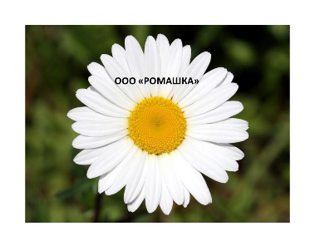 | ООО «РОМАШКА»  Юр.адрес: 123456, Московская область,  г. Дмитров,ул.Жукова, д.1, ком. 25  Почт. Адрес: 123456, г. Москва, ул. Строительная, 1с.1  Тел. 8(499)123-45-67  ИНН/КПП 5664027000/504401123,  р/с 75892810177740001234, в ПАО «СДМ-БАНК», г. Москва,  к/с 30101810812345678910, БИК 123456789  E-mail: romashka@yandex.ru

Исх. №23  «13» февраля 2023г.  . | Президенту СРО АС МРСА  Ткачеву А.А.

Уважаемый Алексей Алексеевич!

Общество с ограниченной ответственностью «РОМАШКА» ходатайствует о рассмотрении вопроса о присвоении награды Ассоциации «Национальное объединение строителей» следующему кандидату:
№ п/п | ФИО физического лица /  наименование юридического лица | Должность,  место работы | Вид награды НОСТРОЙ
1. | ООО «РОМАШКА» | - | Почетная грамота Ассоциации «Национальное объединение строителей»

Приложение:
- наградной лист;
- выписка из протокола общего собрания.

С уважением,
Директор ООО «РОМАШКА» Петров И.А.

